Университет ИТМО

Факультет программной инженерии и компьютерной техники

Лабораторная работа №3
по «Алгоритмам и структурам данных»
Базовые задачи

Выполнила:
Студентка группы P3232
Антонова А.И.
Преподаватели:
Косяков М.С.
Тараканов Д.С.

Санкт-Петербург
2026
Задача №I «Машинки»
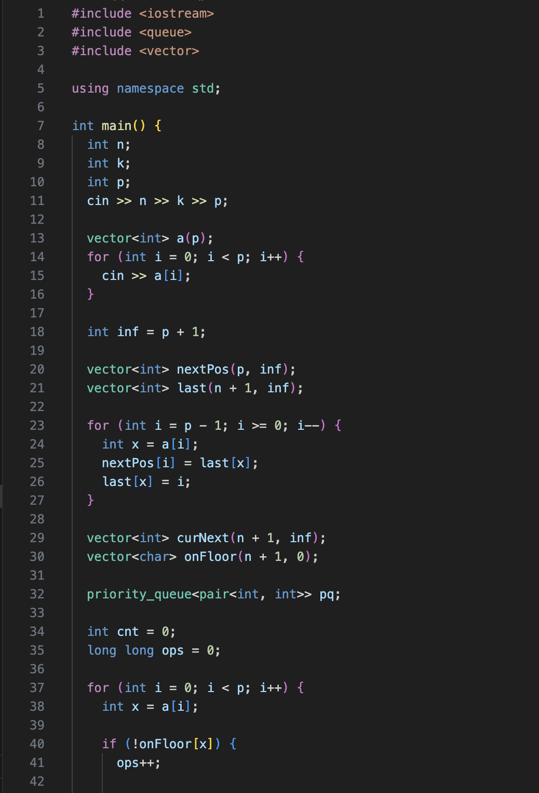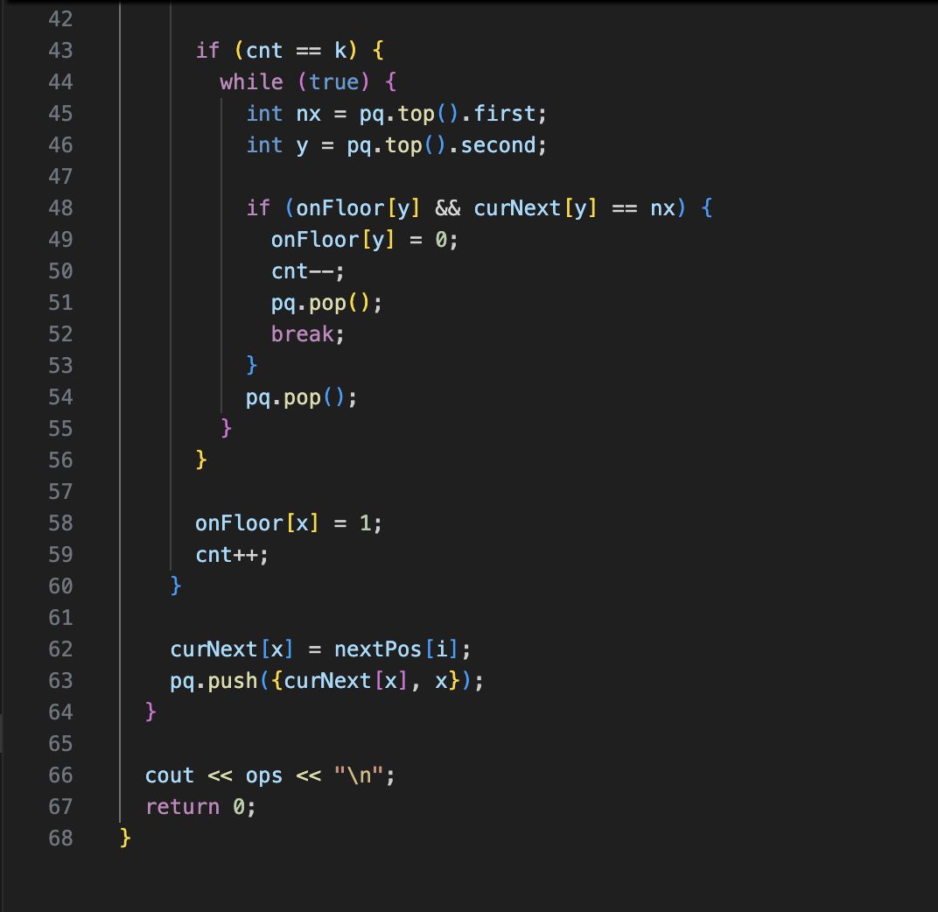

Пояснение к примененному алгоритму:
мы считываем n, k, p и массив a[от 0 до p-1], где a[i] это машинка, которую Петя хочет на i-м шаге. если машинка уже на полу, мама ничего не делает. если машинки на полу нет, мама делает одну операцию: достает ее с полки, а если на полу уже k машинок, то сначала поднимает на полку одну из лежащих. идея решения получается такая: когда места нет, выгоднее убирать ту машинку, которая понадобится позже всех (или больше не понадобится), поэтому заранее считаем для каждого шага i позицию следующего появления этой же машинки nextPos[i]. это делаем проходом справа налево через массив last: last[x] хранит ближайшую позицию справа, где встретится x, а если такой нет, то ставим inf, а дальше идем слева направо и симулируем пол. onFloor[x] показывает, лежит ли машинка x на полу. curNext[x] это ее ближайшее следующее появление. чтобы быстро выбрать кого убрать, используем priority_queue pq с парами (curNext, id), сверху будет машинка с самым большим curNext (то есть нужна позже всех). если надо освободить место, достаем из pq верхушку, но пропускаем устаревшие записи (проверяем что машинка все еще на полу и curNext совпадает). найденную машинку убираем. каждый раз, когда машинка x становится текущей, то есть мы как бы играем с ней, обновляем curNext[x] = nextPos[i] и кладем (curNext[x], x) в pq. счетчик ops увеличиваем только когда машинки не было на полу, а в конце печатаем ops.

Задача №J «Гоблины и очереди»
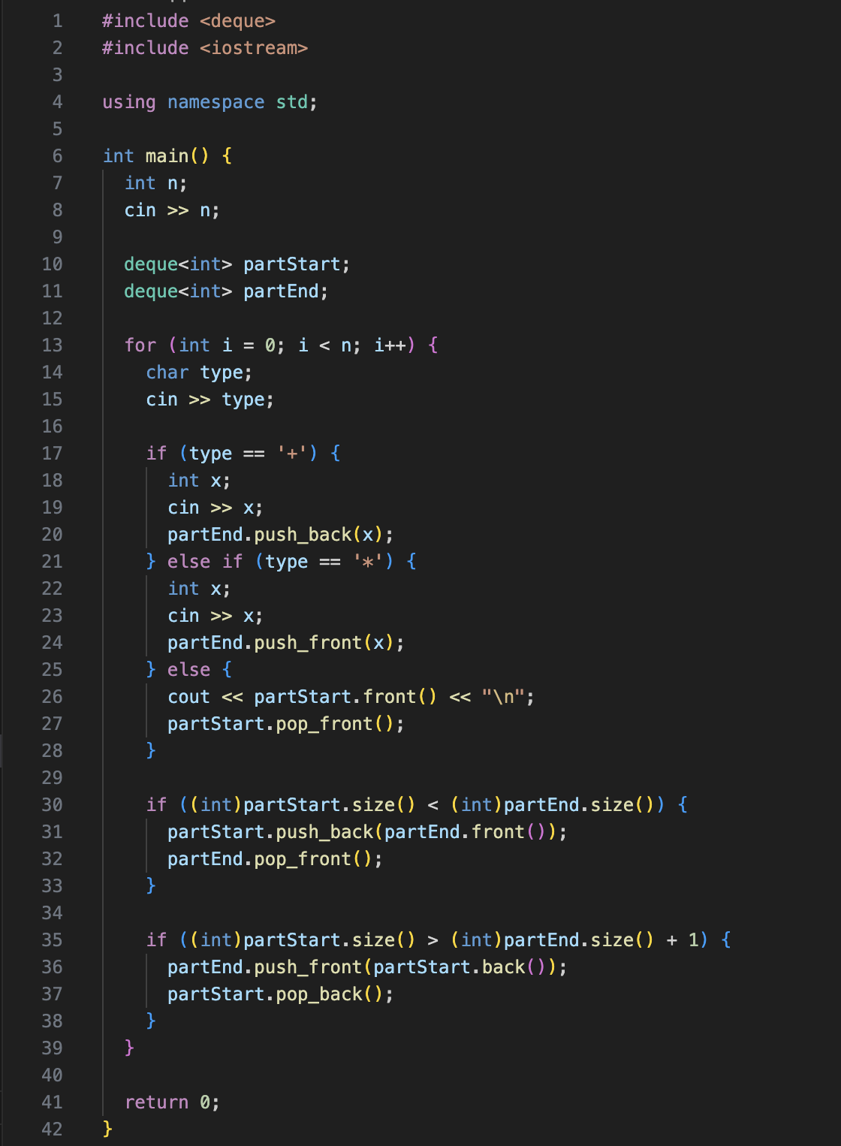

Пояснение к примененному алгоритму:

мы считываем число n, так обозначаем количество запросов. очередь гоблинов нужно поддерживать так, чтобы операция встать в конец работала, операция встать в середину тоже работала, и операция уйти первому всегда брала первого гоблина. И чтобы это реализовать, мы храним очередь не одним массивом, а двумя частями partStart и partEnd. partStart это как бы левая половина очереди (там лежит начало очереди), а partEnd это правая половина (там лежит конец очереди). дальше обрабатываем запросы. если запрос + x, то гоблин должен встать в конец очереди, значит мы добавляем его в конец partEnd через push_back. если запрос * x, то привилегированный гоблин должен встать в середину, причем при нечетной длине он встает сразу за центром. это как раз значит, что он должен оказаться в начале правой части, поэтому мы делаем partEnd.push_front(x). если запрос -, то уходит первый гоблин очереди, а первый всегда лежит в начале partStart, поэтому печатаем partStart.front() и удаляем его pop_front(). после любого запроса нужно восстановить правильный баланс между частями, чтобы partStart содержал либо столько же элементов, сколько partEnd, либо на один элемент больше (тогда центр получается правильным). для этого делаем две проверки. если partStart меньше чем partEnd, то переносим один элемент из начала partEnd в конец partStart. если partStart больше чем partEnd + 1, то переносим один элемент из конца partStart в начало partEnd. так после каждого шага части остаются почти одинаковыми по размеру, и операции середина, конец и первый работают правильно и достаточно быстро.

Задача №K «Менеджер памяти-1»
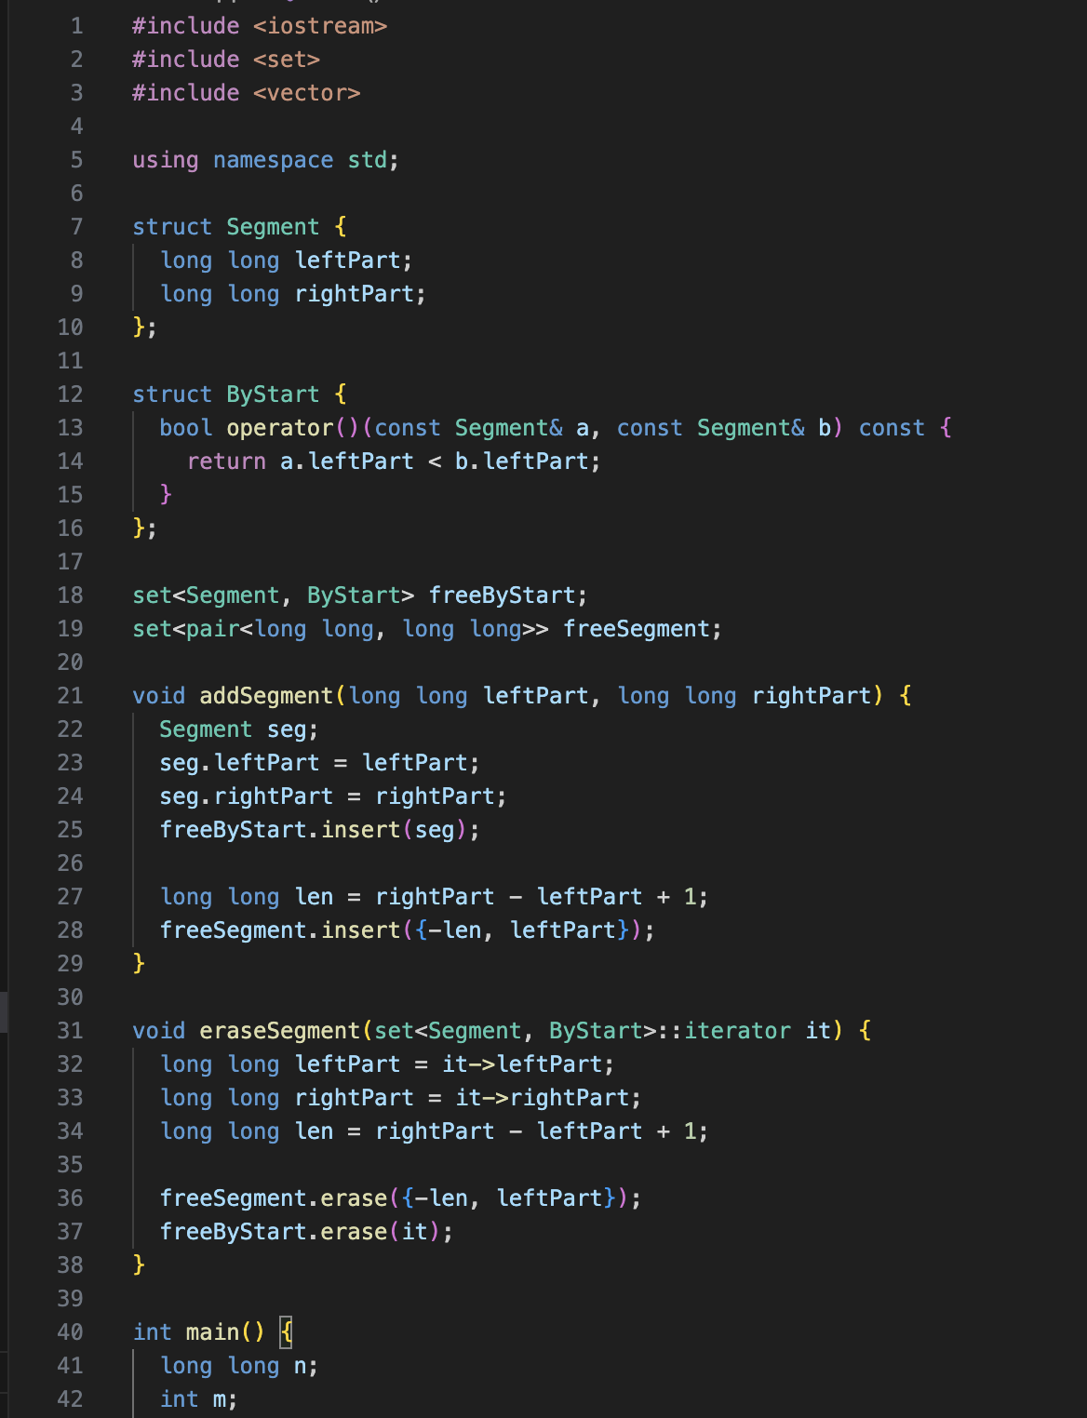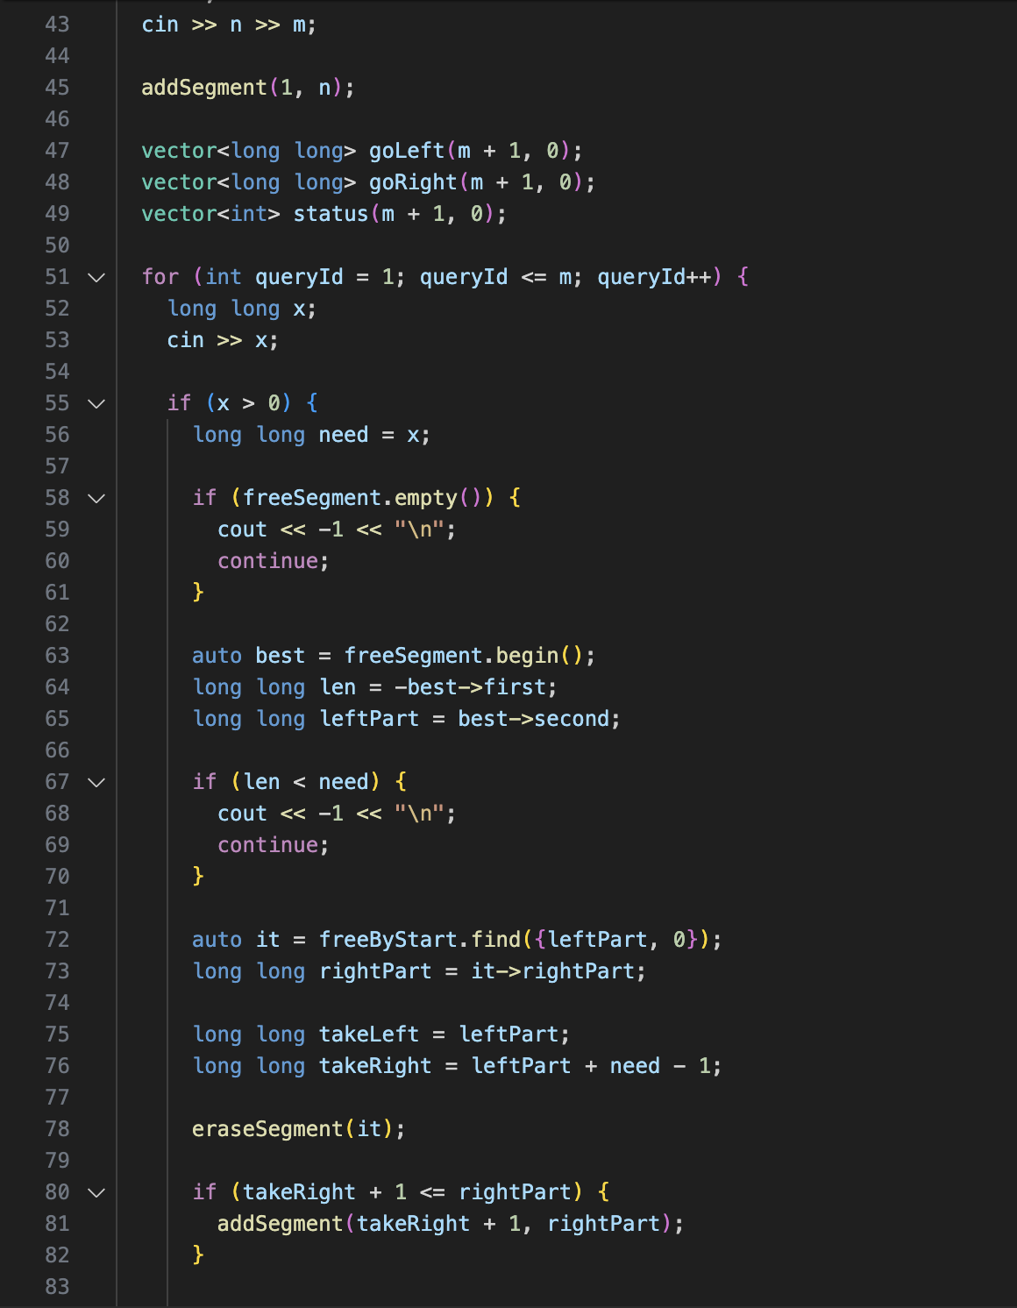
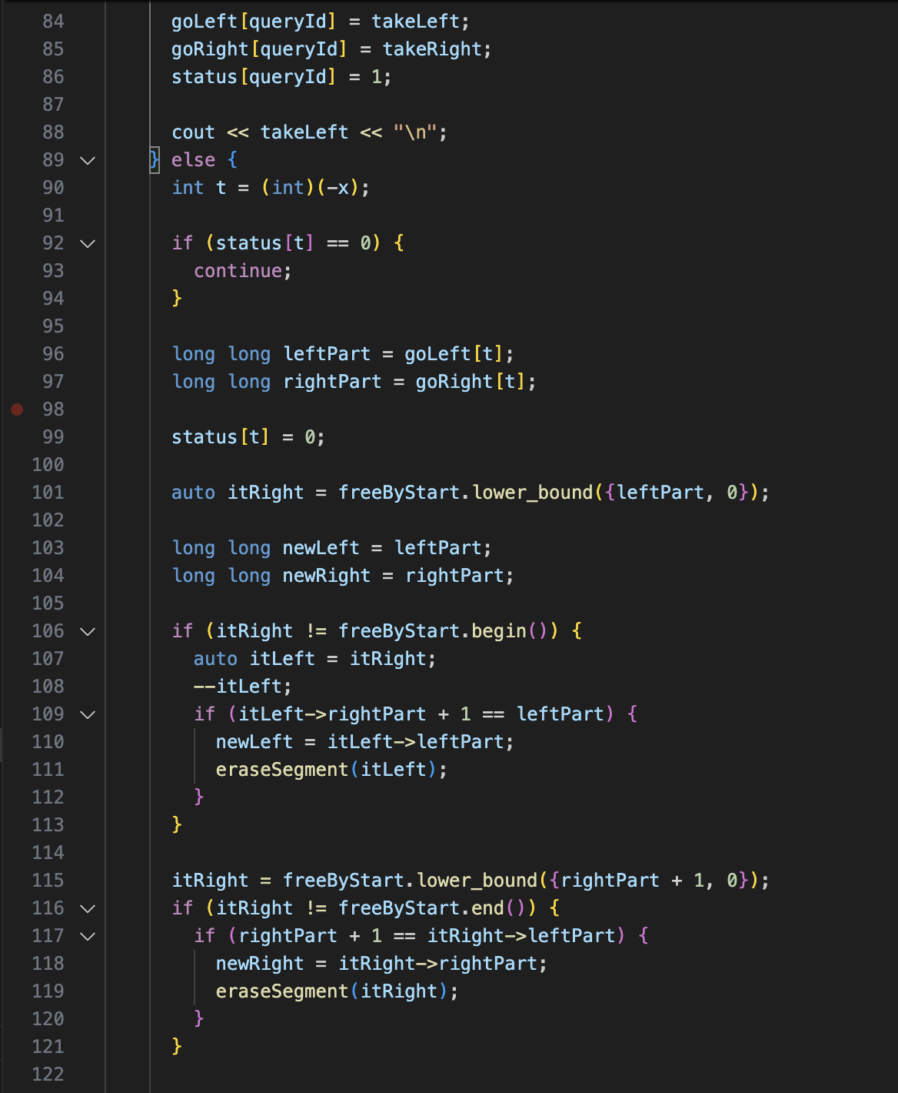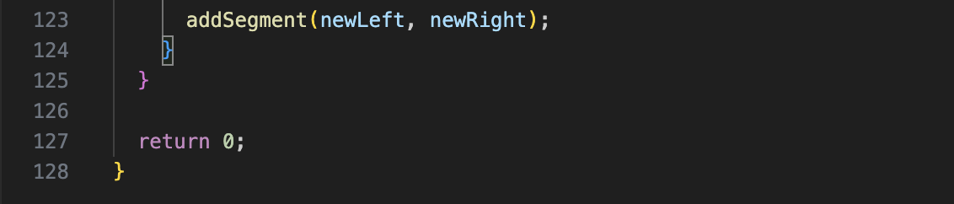

Пояснение к примененному алгоритму:
мы считываем n и m, где n это количество ячеек памяти (ячейки пронумерованы от 1 до n), а m это количество запросов. каждый запрос либо положительный k это значит нужно выделить k подряд идущих ячеек, либо отрицательный -t это значит нужно освободить блок, который был выделен в запросе номер t. если в запросе на выделение нет подходящего свободного места, мы печатаем -1. если запрос на освобождение ссылается на выделение, которое тогда не получилось (то есть печатали -1), то мы просто ничего не делаем. мы храним свободную память как набор непересекающихся отрезков Segment [leftPart, rightPart]. при этом свободные отрезки всегда склеиваются, то есть два свободных отрезка рядом друг с другом не существуют, вместо этого они сразу становятся одним большим. берем freeByStart, это set отрезков, отсортированный по leftPart, чтобы быстро находить соседей слева и справа при освобождении. вторая это freeSegment это set пар ( -длина , leftPart ), то есть там свободные блоки лежат по длине (самый длинный будет первым из-за минуса), а если длины равны, то по leftPart. так мы можем быстро взять самый длинный свободный отрезок и понять, хватает ли его под запрос, а вот дальше идут две функции. addSegment добавляет свободный отрезок в обе структуры сразу, то есть и в freeByStart и в freeSegment. eraseSegment удаляет свободный отрезок тоже из обеих структур, поэтому структуры всегда синхронизированы. в начале вся память свободна, поэтому мы делаем addSegment(1, n). потом мы обрабатываем запросы по порядку, и номер запроса это queryId от 1 до m. чтобы потом уметь освобождать, мы запоминаем результаты выделений в массивах goLeft и goRight, это границы выделенного блока для каждого номера запроса. еще есть массив status, где status[queryId] = 1 если выделение реально произошло, и status[queryId] = 0 если запрос был отклонен (или это вообще не запрос на выделение).
если приходит запрос x > 0, то это выделение need = x. мы берем из freeSegment первый элемент best, это самый длинный свободный отрезок. если свободных отрезков нет или его длина меньше need, то печатаем -1 и ничего не выделяем. иначе мы выделяем блок с самого начала этого свободного отрезка, то есть takeLeft = leftPart, takeRight = leftPart + need - 1. это автоматически выполняет условие из задачи что перед первой ячейкой выделяемого блока не должно быть свободной ячейки, потому что мы всегда берем блок с начала свободного отрезка. дальше мы удаляем старый свободный отрезок через eraseSegment, и если справа от выделенного блока остался хвост (takeRight + 1 <= rightPart), то добавляем этот хвост как новый свободный отрезок. после этого сохраняем takeLeft и takeRight в goLeft/goRight, ставим status[queryId] = 1 и печатаем takeLeft.
если приходит запрос x < 0, то это освобождение, t = -x. по условию t всегда указывает на запрос на выделение, но он мог быть отклонен, поэтому сначала проверяем status[t]. если status[t] = 0, то ничего не делаем. иначе берем границы выделенного блока leftPart = goLeft[t], rightPart = goRight[t] и помечаем status[t] = 0, чтобы второй раз этот же блок уже не освобождали. теперь этот блок нужно вернуть в свободные и при необходимости склеить с соседями. мы находим ближайший свободный отрезок справа через freeByStart.lower_bound({leftPart, 0}). дальше рассматриваем соседа слева (это предыдущий элемент в set, если он есть) и проверяем условие склейки itLeft->rightPart + 1 == leftPart. если да, то расширяем новый свободный блок влево и удаляем старый левый отрезок из структур. аналогично ищем соседа справа для позиции rightPart + 1 и если rightPart + 1 == itRight->leftPart, то расширяем новый свободный блок вправо и удаляем правый отрезок. после этих проверок добавляем объединенный свободный отрезок addSegment(newLeft, newRight).

Задача №L «Минимум на отрезке»
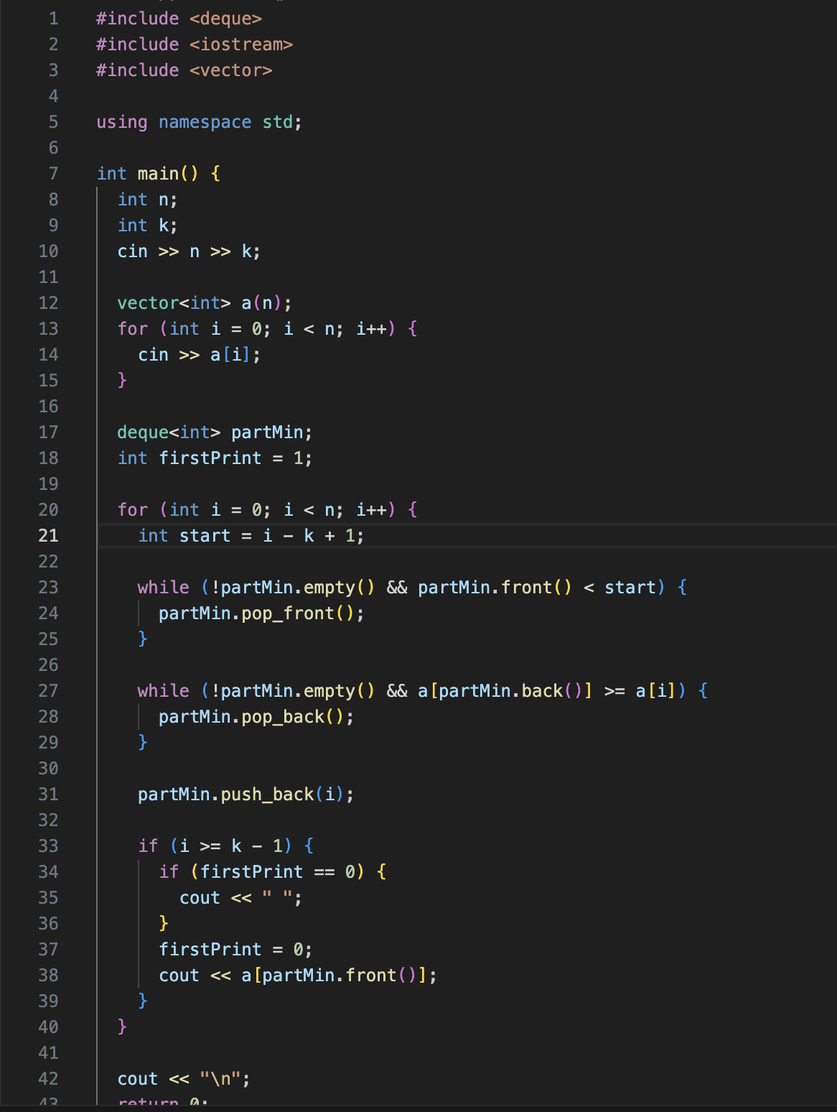

Пояснение к алгоритму:
мы считываем числа n и k и массив a[от 0 до n-1]. нужно для каждого положения окна длины k найти минимум. если каждый раз искать минимум перебором k элементов, то будет слишком долго, поэтому в решении используем deque partMin.
в deque partMin храним индексы элементов массива, которые могут быть минимумом в текущем окне и в следующих окнах. очередь поддерживаем так, чтобы значения a по этим индексам шли по возрастанию, тогда минимум всегда находится в начале, это a[partMin.front()]. дальше идем по i слева направо и считаем start = i - k + 1, это левая граница текущего окна. сначала удаляем из начала partMin индексы, которые вышли из окна (partMin.front() < start). потом удаляем с конца индексы, у которых значение a больше или равно текущему a[i], потому что новый элемент стоит правее и не больше, значит старые уже не смогут стать минимумом. после этого добавляем i в конец partMin. когда i >= k - 1, окно уже набрано, и минимум в нем это a[partMin.front()]. мы печатаем ответы по мере готовности. чтобы вывести все минимумы, используем firstPrint, если это не первый вывод, печатаем пробел, затем печатаем значение. в конце печатаем перевод строки.

